CREACIÓN DE SU SITIO WEB EN JIMDO.COM

- Abre la página www.jimdo.com
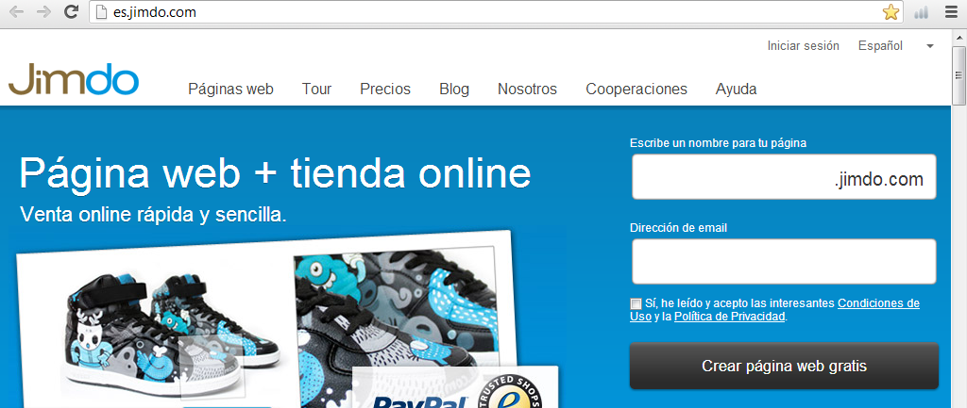
- Registrarse: Escribe el nombre para tu página web por ejemplo: “tecnologia6°inem”, no es necesario escribir.jimdo.com, porque ya está escrito por defecto.
- Escribir tu Dirección de email o correo.
- Elegir con un clic SI, he leído y acepto las interesantes condiciones de uso y la política de privacidad.
- Clic en Crear página web gratis.
- Luego, abrir el correo que escribio (Hotmail, gmail o yahoo) para ver la contraseña que jimdo le envió, la cual te permite acceder a su página.
- Vuelve al sitio de www.jimdo.com y clic en iniciar sesión que se encuentra en la parte superior de la página.
- Digita los datos solicitados (ver imagen de ejemplo) y clic en Iniciar sesión.
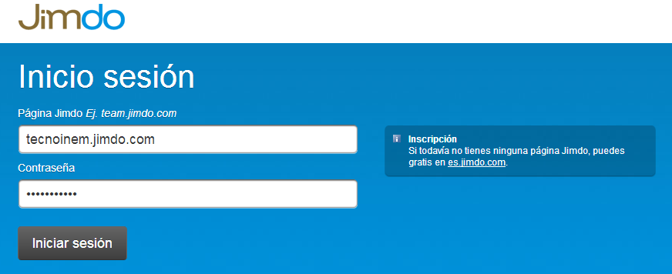
- Inicia el proceso de diseño de su sitio web. (ver imagen de muestra)
Para ello utiliza las herramientas de la página con la barra del lado derecho.

- Para agregar las subpáginas de su sitio web, clic en editar navegación para que agregue las páginas deseadas.

- Para ello utiliza el botón nueva página y escribe el nombre de la subpágina que desea crear.
Utiliza el menú, con el cual puede mover, agregar nuevas páginas, eliminarlas y ocultarlas.
- Después de creada las subpáginas, clic en guardar y cerrar, puede ver que aparecen cada una de ellas de forma horizontal.

- Pasa a editar las subpáginas creadas, para ello debe hacer clic en la subpágina que desee editar.
- Clic en Insertar nuevo elemento.

- Y se activa el menú con las opciones para editar cada subpágina del sitio web. Elige por ejemplo titulo: escribe el titulo, clic en guardar y cerrar. Así con cada elemento que necesite.
CÓMO EDITAR O ACTUALIZAR SU SITIO WEB CREADO
Pasos:
- Abrir el explorador de internet, clic en el enlace de su página.
En la parte de debajo de la página aparece Iniciar sesión y hace clic.
- Digita la contraseña y clic en iniciar sesión.

- El sistema muestra el sitio web para que pueda editarlo.
Por ejemplo si desea agregar la subpágina tareas, hace clic sobre la subpágina y clic en el

- Elige el elemento que desee agregar, ya sea (Titulo, Imagen, Texto, Imagen Con Texto, Columnas, Espacio En Blanco, Tabla, Galeria De Fotos, Descargas, Formulario…). Nota: cada que agregue un elemento debe hacer clic en guardar y cerrar.
Creado por docentes de tecnología e Informática: Lic. Josefina Giraldo y Lic. Diana Fda. Jaramillo.
2012

